**Модель анализа договора перестрахования эксцедента убытка.**

1. **Цели использования модели:**

Файл Анализ_договора_XL.ipynb предназначается для решения двух основных задач:

1. Расчёт величины ОДП для договора перестрахования эксцедента убытка;
2. Найти ожидаемый процент доли перестраховщика в будущих убытках для дальнейшего использования в расчёте СПРУНО и СПРПНО в части убытков.
3. **Подготовка к запуску кода:**

Для запуска модели расчёта необходимо скачать файл Анализ_договора_XL.ipynb и открыть через Jupyter Notebook. В директории где находится файл с кодом расчёта нужно создать папку Input и поместить в неё файлы исходных данных:

1. Журнал выплат в формате аналогично приложенному файлу «Журнал выплат.csv»
2. Данные по договору исходящего перестрахования в формате файла «Пример_XL.xlsx»

Также создать папку «Result» для сохранения в неё результатов расчётов.

Для использования кода на компьютере должен быть установлен Python 3, библиотека Jupyter и все библиотеки, импортируемые в первой ячейке кода.

1. **Сам расчёт:**

Для получения итогового результата производится имитационное моделирование множества будущих сценариев, каждый из которых содержит разное количество убытков разного размера. Финансовый результат перестраховщика на каждой итерации считается как сумма долей во всех выпавших убытках по всем лейерам договора исходящего перестрахования за вычетом перестраховочной и восстановительной премий.

Итогом моделирования будет получение таблицы данных следующего вида:

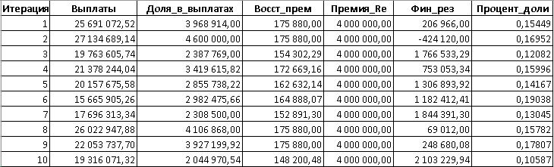

В начале необходимо задать параметры выполнения кода. Параметры: «Название сегмента в массиве выплат» и «Название сегмента в профиле риска договора перестрахования» задаются в отдельном окне, аналогично тому как показано в примере ниже.

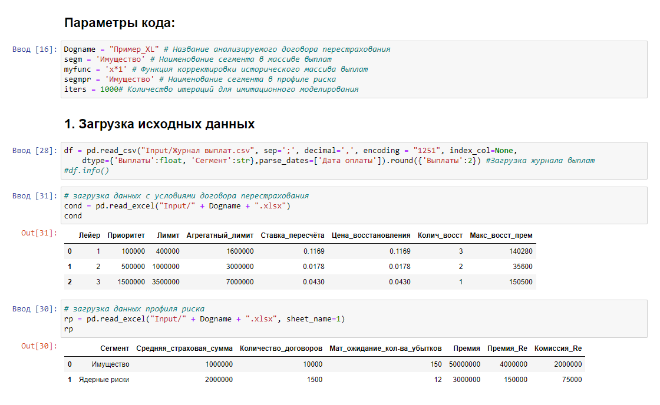

Условия по указанному в параметре Dogname договору перестрахования должны содержаться в одноимённом файле в папке Input.

После того как задан параметр названия договора можно запускать три следующие ячейки – они загружают данные журнала выплат, условия перестрахования по каждому лейеру и профиль риска – объём основных договоров страхования, которые будут заключены в период действия перестраховочного договора и попадут под его действие. В условиях договора перестрахования величина приоритета каждого последующего лейера должна быть равна сумма приоритета и лимита предыдущего лейера.

Далее осуществляется прогноз будущих выплат по основным договорам страхования. На каждой итерации моделируются две величины: количество убытков, которое выпадет, и размер каждого из выпавших убытков. Моделирование количества производится исходя из предположения о распределении Пуассона данной случайной величины. Параметр распределения (он же математическое ожидание) указан в профиле риска страховщика. Он может быть оценён на основании прошлых данных о количестве убытков с учётом соотношений экспозиций риска.

Моделирование индивидуальных величин будущих выплат может осуществляться либо путём бутстреппинга из исторического массива выплат (журнала выплат) компании, либо путём генерирования по закону распределения.

Если журнал выплат содержит достаточно репрезентативные данные для моделирования, то далее код выполняется по порядку:

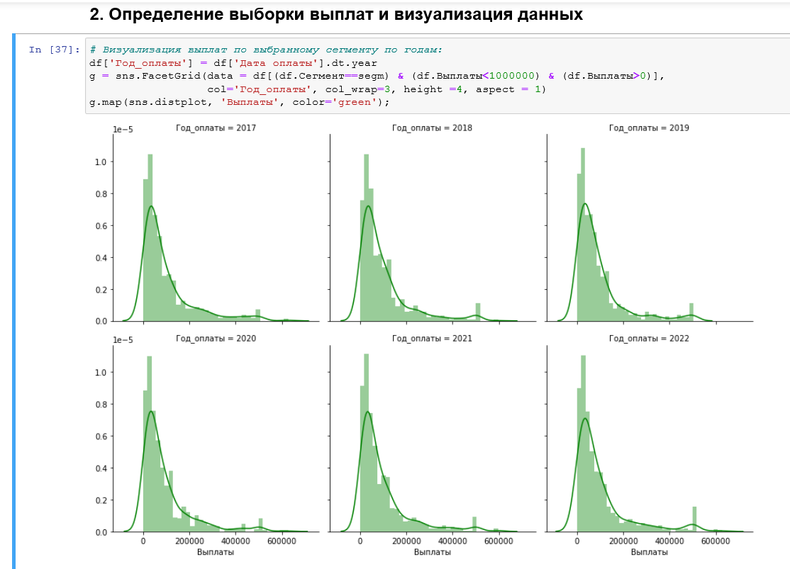

Эта ячейка выдаёт графики распределения выплат по годам. Следует обратить внимание на заданные в параметре data функции Facet.Grid условия фильтрации массива – они могут быть изменены по необходимости. На скриншоте выше взято ограничение размеры выплаты в 1 миллион рублей – (df.Выплаты<1000000), чтобы отобразились выплаты с исключением выбросов в 1 млн руб. Если исходный массив выплат не содержит выбросов, то следует снять ограничение по размеру выплаты для визуализации всех данных.

Следующая ячейка отбирает из массива данных столбец выплат по указанным срезам и выдаёт статистические характеристики полученного набора значений:

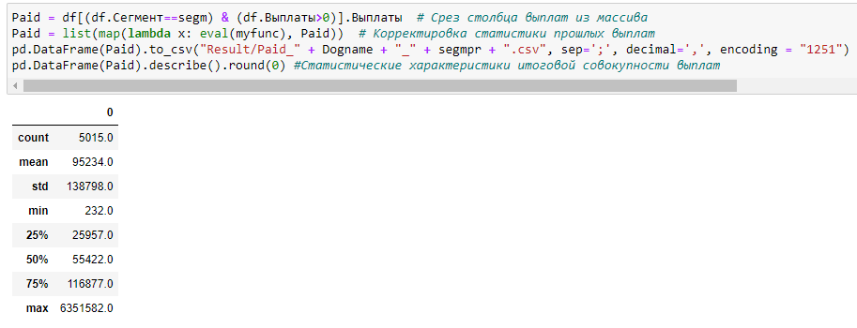

Также данная ячейка применяет к массиву выплат функцию корректировки, заданную в начале в параметре myfunc. Целесообразности корректировки прошлого массива может быть определена исходя из отношения средней страховой суммы в профиле риска к средней страховой сумме в прошлой статистике.

После этого полученный список выплат сохраняется в отдельный файл. Названия файла всегда будут содержать имя договора перестрахования и сегмента, так что можно затем легко определить, к какому из них полученный результат относится.

Следующие затем ячейки помогают визуализировать полученный массив данных по выплатам:

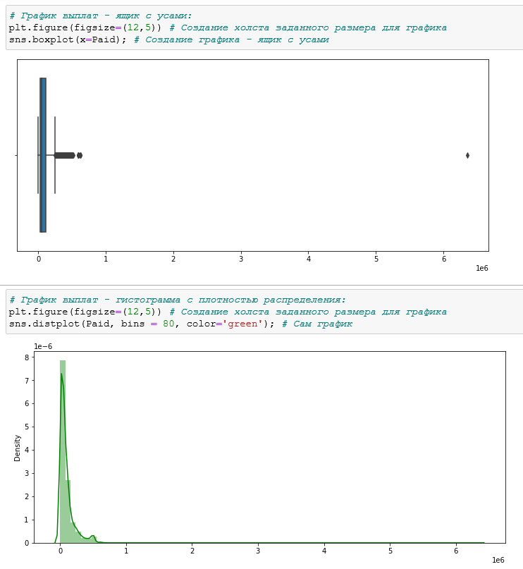

Если же подходящий исторический массив выплат отсутствует, то вышеописанные четыре ячейки следует пропустить. В этом случае можно поступить двумя способами: 1) использовать способ генерации по закону распределения, о чём речь пойдёт ниже, или 2) создать массив самостоятельно при помощи функций генерации библиотеки numpy, примеры чему приведены в последующих двух ячейках ноутбука:

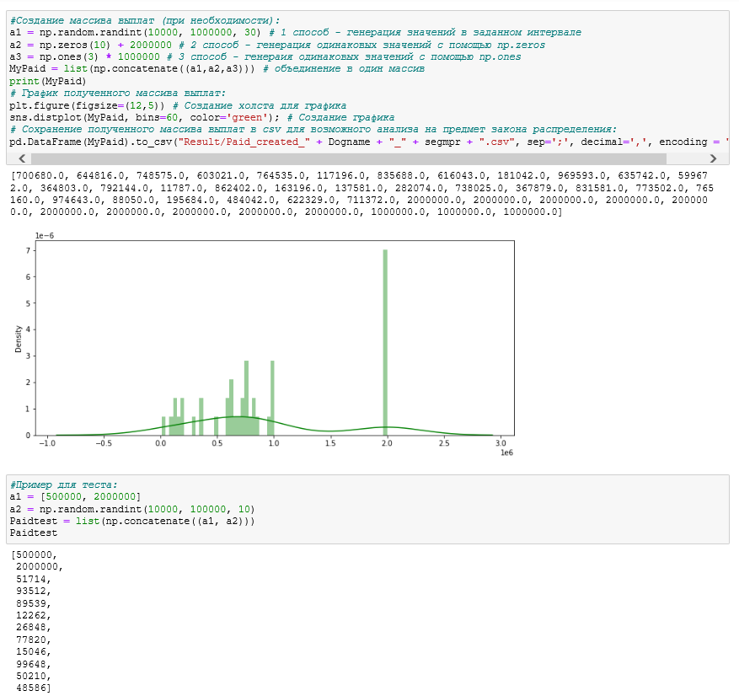

Нередко может возникнуть ситуация, когда исторический массив выплат по интересующему виду страхования имеется, но он недостаточно полон, чтобы мы могли удовлетвориться лишь его бутстреппингом при моделировании будущих событий. К примеру, массив может не содержать крупных катастрофических убытков, которые ранее не возникали, но теоретически возможны. В таком случае можно пойти двумя путями: 1) искусственно дополнить имеющийся массив, используя всё те же функции генерации библиотеки numpy, либо 2) по имеющемуся массиву выплат подобрать параметры закона распределения, которые затем подставлять в функцию имитационного моделирования будущих выплат. Решению этой задачи служит раздел 3.1 кода.

Первая его ячейка предназначена для того, чтобы увидеть все имеющиеся непрерывные распределения в scipy.stats:

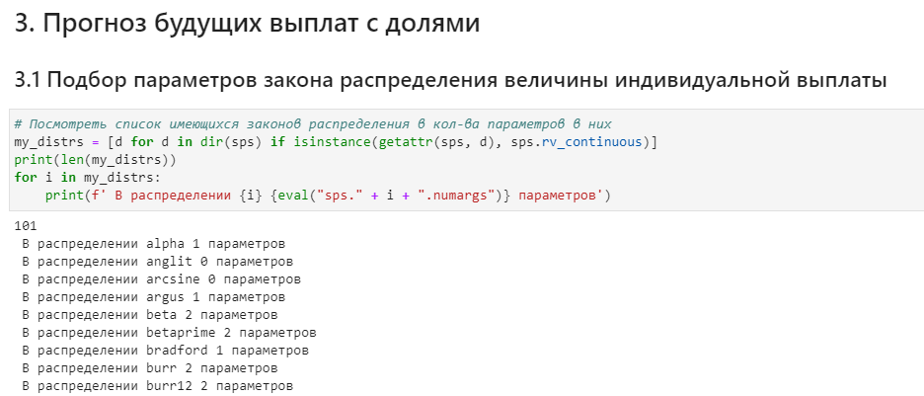

После этого можно выбрать интересующие распределения из этого списка и задать их в следующей ячейке, а затем запустить цикл подбора параметров и генерации массивов будущих убытков по каждому из них:

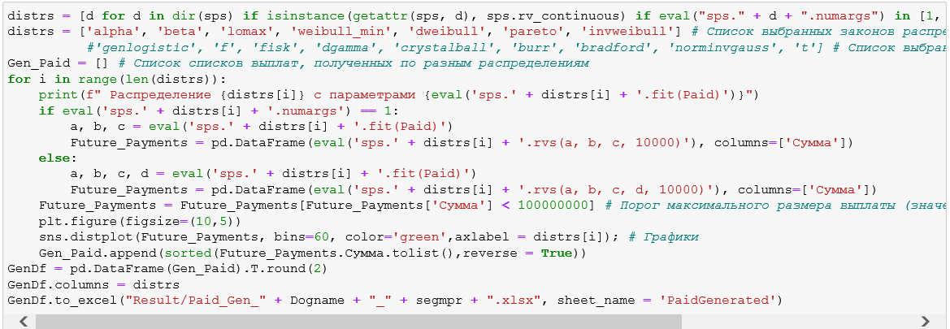

Если закомментировать вторую строчку этого кода, то цикл подбора параметров пройдёт по всем распределениям библиотеки scipy.stats с 1 и 2 параметрами.

Результаты генерации сохраняются в созданную ранее папку Model_Re внутри папки Result с названием «Paid_Gen_» и далее название выбранного договора перестрахования и сегмента.

По итогу получается таблица со списками выплат, сгенерированных по каждому из распределений, отсортированными от большего к меньшему, также по каждому распределению рисуется график-гистограмма с плотностью распределения:

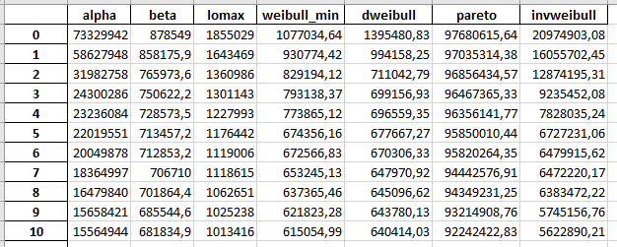

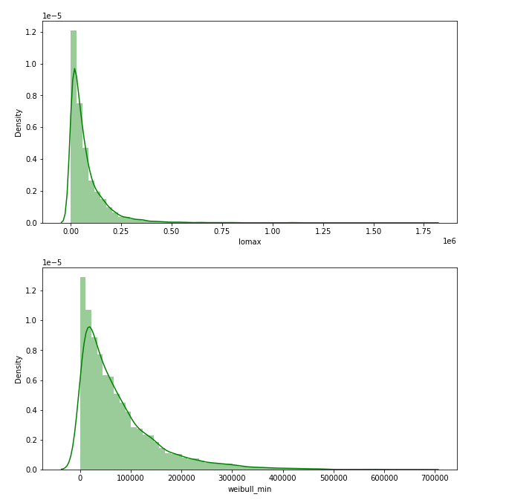

Следующая ячейка выполняет проверку качества подобранных распределений на основе проверки статистических гипотез. На основе неё можно сделать вывод о наиболее подходящем для величины выплаты законе распределения:

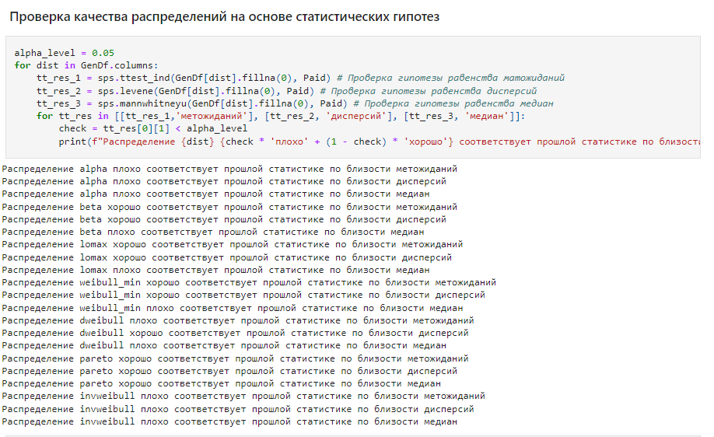

Далее в ячейке ниже можно присвоить параметру generation значение интересующего нас распределения с полученными выше параметрами:



Далее в пункте 3.2 следует активировать обе ячейки, нажав два раза подряд Shift+Enter. Эти ячейки содержат функции, которые затем вызываются в пункте 3.3, который является уже завершающей частью процедуры.

После запуска этой ячейки программа запросит от пользователя ввод параметра в диалоговом окне:

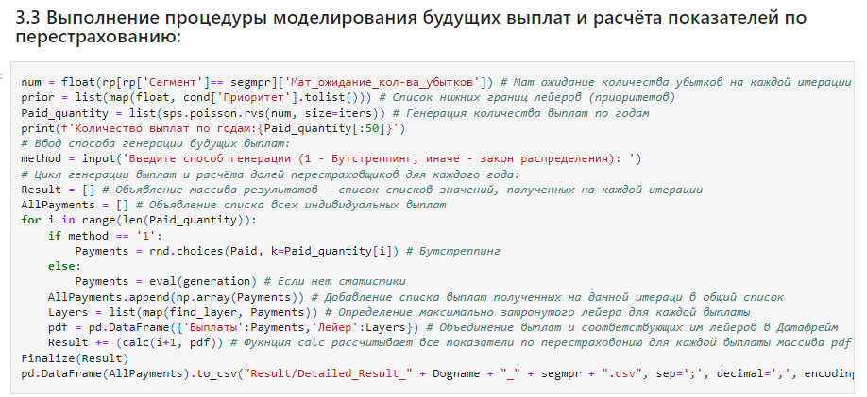

Если выбран метод генерации путём бутстреппинга массива – необходимо ввести 1 и нажать на Enter, если выбран метод генерации по закону распределения – следует ввести любое другое число, кроме 1, и нажать также Enter.

После непродолжительного ожидания будет получен итоговый результат:

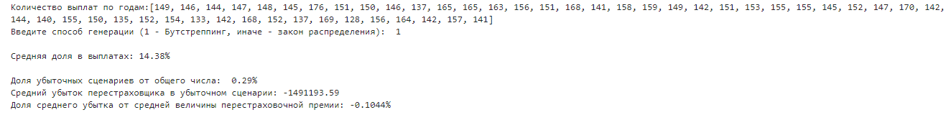

Наряду с этим также будут сформированы три файла с результатами:

1. Файл «Detailed_Result_...» - содержит все индивидуальные экземпляры страховых выплат, полученных на каждой из итераций. Изучая его можно найти те конкретные итерации, где выпали экстремально крупные убытки;
2. Файл «Layers_Result…» - Результат расчёта с разбивкой по лейерам, здесь можно посмотреть при каких суммах выплат какие перестраховочные лейеры были затронуты и какие суммы посчитались по каждому из них:

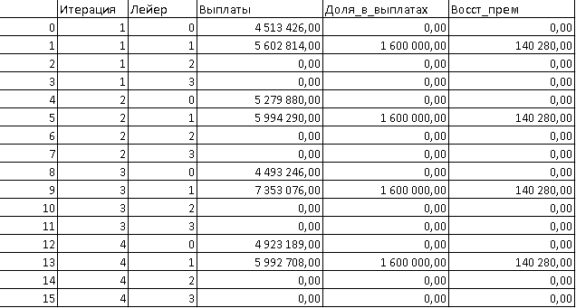

Выплаты, отнесённые к «нулевому» лейеру – это те выплаты, размер которых целиком и полностью находится в пределах собственного удержания перестрахователя, доля по ним не возникает.

1. Файл «Total_Result…» - Результат расчёта, агрегированный по лейерам. Это как раз та таблица, которая была приведена на 1 странице настоящего мануала. По ней уже может быть посчитан показатель ОДП путём прямого применения формулы к столбцам.

Итоговый комплект полученных файлов в папке Result должен выглядеть так (пример):

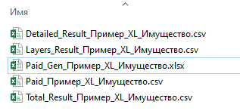

Аналогичная процедура проделывается для всех сегментов внутри договора исходящего перестрахования. Для каждого договора исходящего перестрахования со схемой эксцедента убытка процедура проводится отдельно.

Полученные результаты могут быть использованы в расчёте СПРУНО и СПРПНО в части долей в будущих выплатах.

Вопросы и комментарии касательно работы модели просьба направлять Ефимову Мстиславу, по адресу: [efimovmd@cbr.ru](mailto:efimovmd@cbr.ru).